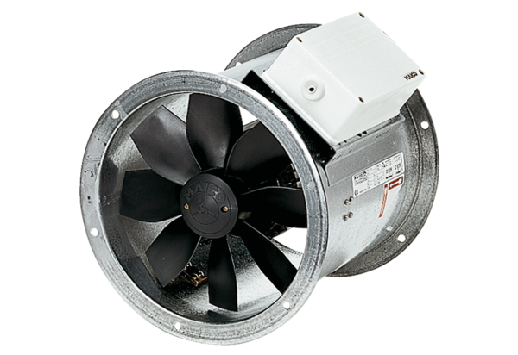Osiowy wentylator kanałowy DZR 50/6 BOpakowanie jednostkowe: 1 sztukaAsortyment: C
Numer artykułu: 0086.0034Producent: MAICO

